Міністерство освіти і науки України
Національний технічний університет України «Київський політехнічний
інститут імені Ігоря Сікорського"
Факультет інформатики та обчислювальної техніки

Кафедра ІПІ

ЗВІТ
Лабораторної роботи № 1
з дисципліни: «Розробка мобільних застосувань під Android»
“ДОСЛІДЖЕННЯ РОБОТИ З ЕЛЕМЕНТАМИ КЕРУВАННЯ”
Варіант 6

Виконав ІП-32 Міхєєв Б.В.

Перевірив Орленко С. П

Київ 2026
Мета роботи: Дослідити створення простого застосунку під платформу Андроїд та набути практичні навички з використання елементів керування інтерфейсу, мов програмування Java чи Kotlin.
Завдання: Написати програму під платформу Андроїд, яка має інтерфейс для введення або/та вибору даних згідно варіанту (таблиця) і відображає результат взаємодії з цим інтерфейсом у деяке текстове поле цього інтерфейсу. Передбачити наступне: якщо не всі дані введені або обрані, а користувач натискає кнопку для отримання результату, то відобразити вікно, що спливає, з повідомленням завершити введення всіх даних.
Варіант:
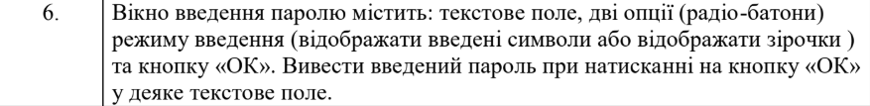
Виконання:
Налаштування середовища та створення проєкту: У Android Studio створено новий проєкт із шаблону Empty Activity (Рисунок 1). В якості мови програмування обрано Kotlin.
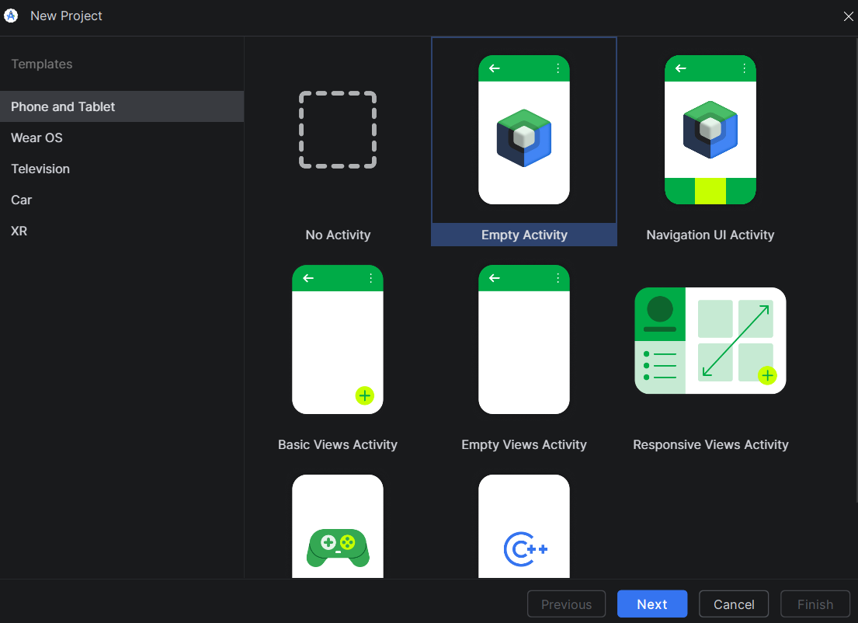
Рис. 1 - Шаблон Empty Activity
Вікно містить EditText для введення паролю, дві RadioButton для вибору режиму введення («відображати введені символи» або «відображати зірочки») та кнопку «ОК». Після натискання кнопки у TextView відображається введений пароль. У MainActivity.kt реалізовано ініціалізацію елементів через findViewById, динамічну зміну видимості символів при перемиканні радіокнопок, а також обробку натискання кнопки «ОК».
Програмою перевіряється заповнення текстового поля паролю. Успішний результат відображається у TextView, а у разі неповного введення даних показується спливаюче попередження (Toast).
Тестування на емуляторі: перевірено валідацію - якщо натиснути «ОК» без введення тексту паролю, з’являється повідомлення з вимогою завершити введення всіх даних. З початку роботи програми варіант відображення паролю зірочками вибраний за замовчуванням. Після коректного заповнення полів та вибору режиму введений пароль правильно відображається у TextView. На рисунках 2-4 зображено результати тестування та роботу додатку.
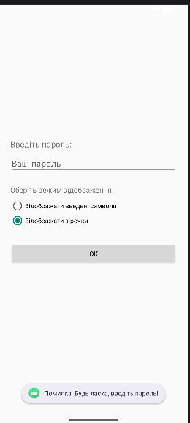
Рисунок 2 – Приклад обробки відсутності пароля
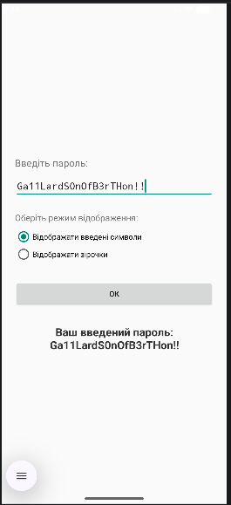
Рисунок 3 – Приклад роботи додатку з відображенням пароля
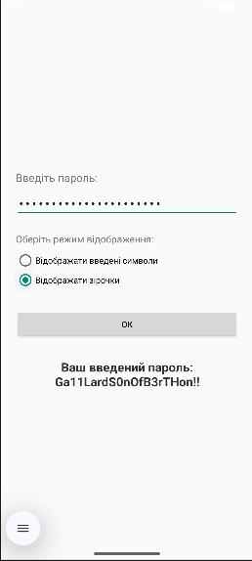
Рисунок 4 – Приклад роботи додатку без відображення пароля
Відповіді на контрольні питання:
- Архітектура застосунку під платформу Андроїд.
Архітектура базується на ядрі Linux та використовує компонентний підхід. Кожен застосунок працює у власному ізольованому середовищі зі своєю віртуальною машиною, що забезпечує безпеку та незалежність програм одна від одної.
- Загальний огляд компонентів застосунку під Андроїд.
Додаток будується з чотирьох основних блоків: Activity, Service, Broadcast Receiver та Content Provider.
- Життєвий цикл компоненту «Діяльність».
Це набір станів, які проходить екран від моменту створення до повного закриття.
- Життєвий цикл компоненту «Служба».
Життєвий цикл служби простіший і відбувається у фоні. Він починається з ініціалізації (onCreate), продовжується виконанням задачі (onStartCommand для звичайних служб або onBind для прив'язаних) і закінчується викликом onDestroy, коли робота завершена.
- Опис процесів платформи Андроїд.
При запуску першого компонента система створює для застосунку новий процес Linux із головним потоком. Система самостійно керує процесами і може закривати старі або фонові процеси для звільнення оперативної пам'яті.
- Яким чином активуються компоненти застосунку.
Більшість компонентів активуються за допомогою інтентів.
- Призначення файлу маніфесту та його структура.
Файл AndroidManifest.xml - це головний файл додатка у форматі XML. У ньому реєструються всі компоненти, прописуються дозволи та вказується головний екран, який відкривається при старті.
- Поняття ресурсу та яким чином визначаються ресурси.
Ресурси - це весь медіа контент додатку (зображення, тексти, кольори, XML-файли дизайну). Вони зберігаються у відповідних папках всередині каталогу res і автоматично зв'язуються з кодом через згенерований клас R.
Висновок:
Під час виконання лабораторної роботи було здобуто практичні навички розробки базового користувацького інтерфейсу для платформи Android за допомогою XML-розмітки. На практиці закріплено принципи програмної взаємодії з основними UI-компонентами (EditText, RadioGroup, RadioButton, Button, TextView) мовою Kotlin. Зокрема, успішно реалізовано алгоритм динамічної зміни властивостей тексту (перемикання режимів відображення паролю), базову валідацію даних на заповненість перед їх обробкою, а також виведення системних попереджень за допомогою Toast.

